
ДЕПАРТАМЕНТ ОБРАЗОВАНИЯ И НАУКИ ГОРОДА МОСКВЫ
Государственное бюджетное профессиональное образовательное учреждение
города Москвы
«ЮРИДИЧЕСКИЙ КОЛЛЕДЖ»
(ГБПОУ Юридический колледж)

Методическая разработка для проведения занятия с использованием дистанционных образовательных технологий
по дисциплине ОП.08 Уголовный процесс

Тема: Понятие и назначение уголовного процесса
Урок 2 Назначение уголовного судопроизводства.
Стадии уголовного процесса

форма проведения дистанционно
преподаватель Александрова Н.В.

Цель занятия – закрепление знаний по пройденному материалу, выработка у учащихся навыков в самостоятельной подготовке к занятию, выработка у учащихся навыков в составлении процессуальных документов.

Цель занятия в соответствии со SMART- методом формирование системы знаний обучающихся по теме «Понятие и назначение уголовного судопроизводства».

Цели использования онлайн-доски в образовательном процессе:
− предоставление обучающимся возможности освоения образовательных программ непосредственно по месту жительства обучающегося или его временного пребывания (нахождения);
− развитие самостоятельности обучающихся, включение в творческую учебно-познавательную деятельность;
− интенсификация использования научного, методического и технического потенциала колледжа.
Задачи занятия:
Обучающая:
Ознакомить обучающихся с основными понятиями уголовного судопроизводства, со спецификой уголовного процесса как особого вида государственной деятельности, научить принимать законные и обоснованные решения по уголовному делу.
Воспитательная:
Формировать у обучающихся чувства аккуратности, ответственности, добросовестности при принятии решений. Формировать понятие сущности и социальной значимости своей будущей профессии, гражданской позиции, проявление к ней устойчивого интереса.
Принимать решения и совершать юридические действия в точном соответствии с законом.
Развивающая:
Способствовать развитию логического мышления, развивать умение анализировать. Вырабатывать навыки работы с текстом Уголовно-Процессуального Кодекса РФ.
Метод проведения – объяснение материала с использованием гугл-платформы, тестированный опрос с использованием онлайн-тестов, решение задач.

Литература:
- Учебник «Уголовный процесс» под ред. Проф. Н.С. Мановой, проф. Ю.В. Францифорова, среднее профессиональное образование, ЮСТИЦИЯ, Москва, 2025, глава 1, стр.14-25 по всей теме.
- Уголовно-процессуальный кодекс Российской Федерации от 18.12.2001 № 174-ФЗ (ред. от 27.10.2025) Форма доступа:
http://www.consultant.ru/document/cons_doc_LAW_34481/9c0055b0210758105cac01789a12999ae05e7711/

1.АКТУАЛИЗАЦИЯ РАНЕЕ ИЗУЧЕННОГО МАТЕРИАЛА УЧЕБНОГО КУРСА
Выполните тестовые задания, перейдя по ссылке:
https://docs.google.com/forms/d/144rMtB2ux8HgzoBGdfLAy8n70tKgtGO-GjpAUtB_nSk/edit

Предлагается ответить на 5 вопросов, максимальное количество баллов- 10.
Из них:
вопрос 1- 1 балл,
вопрос 2-1 балл,
вопрос 3- 1 балл
вопрос 4- 6 баллов (6 правильных вариантов)
вопрос 5-1 балл.

2.ИЗУЧЕНИЕ НОВОГО МАТЕРИАЛА

Изучаемые вопросы:
1. Назначение уголовного процесса
2. Формы, функции и гарантии уголовного процесса.

Цифровой ресурс в виде онлайн-доски для реализации на данном занятии на сервисах: https://padlet.com/

Ссылка: урок 1 https://padlet.com/aleksandrova_19203/3jgdsw6xtnvrcxrw
Скрин 1: 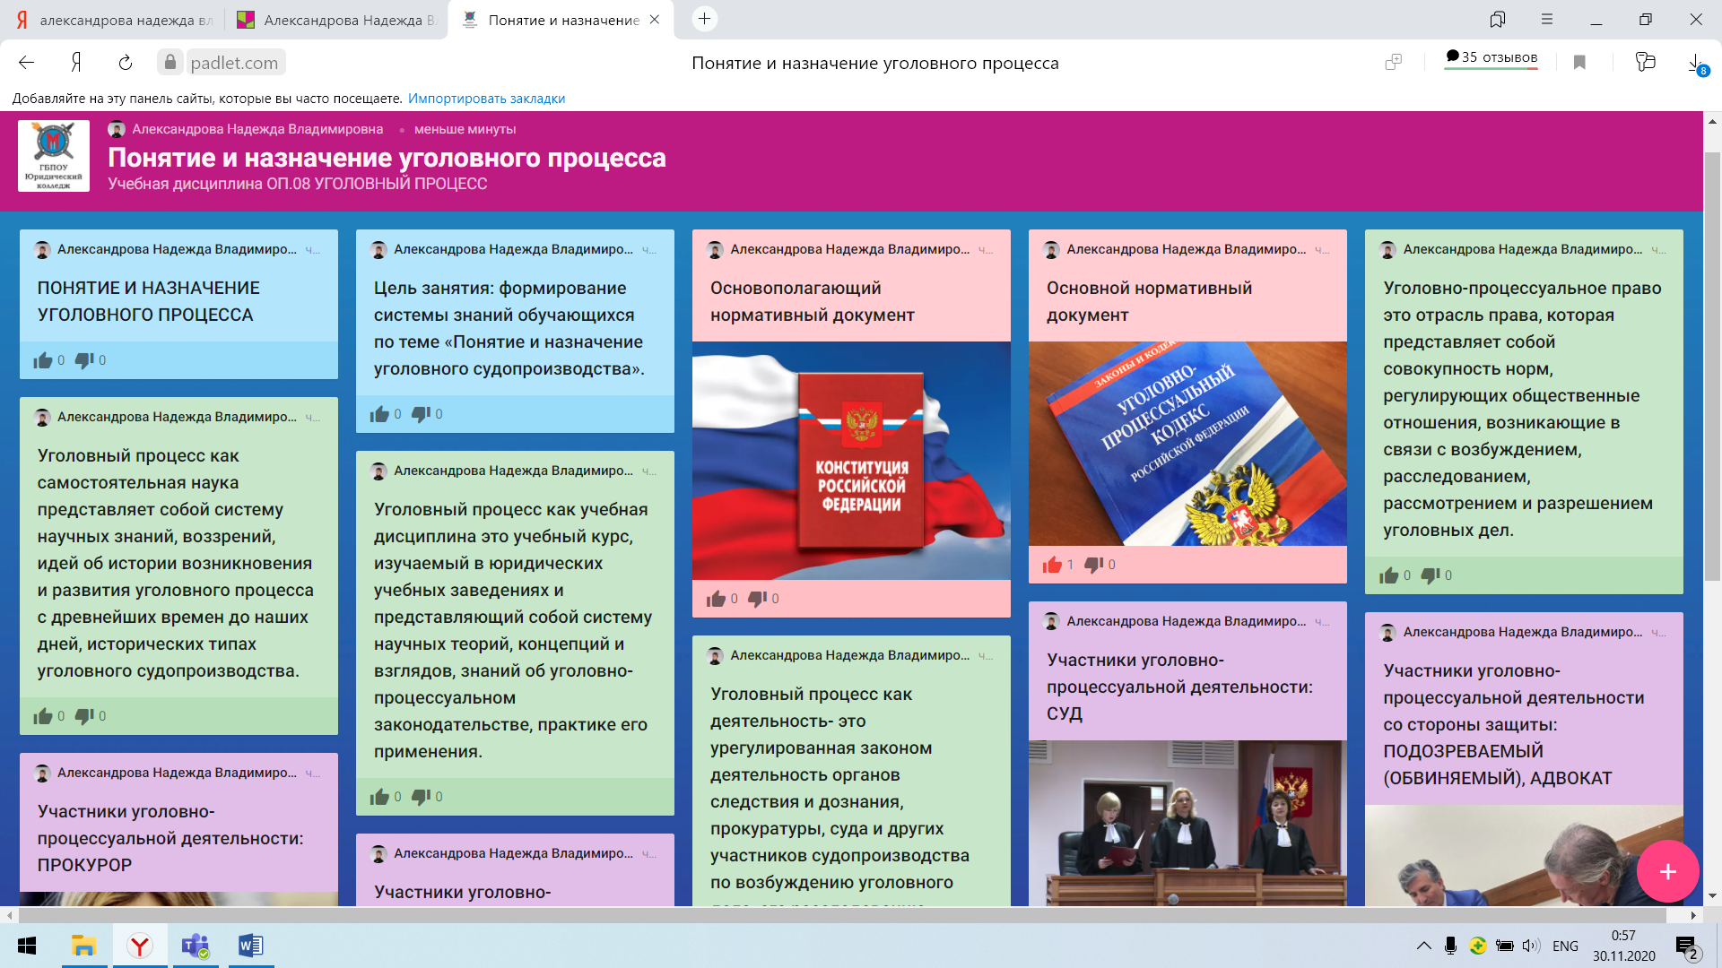

Урок 2 https://padlet.com/aleksandrova_19203/Bookmarks
Скрин 2:

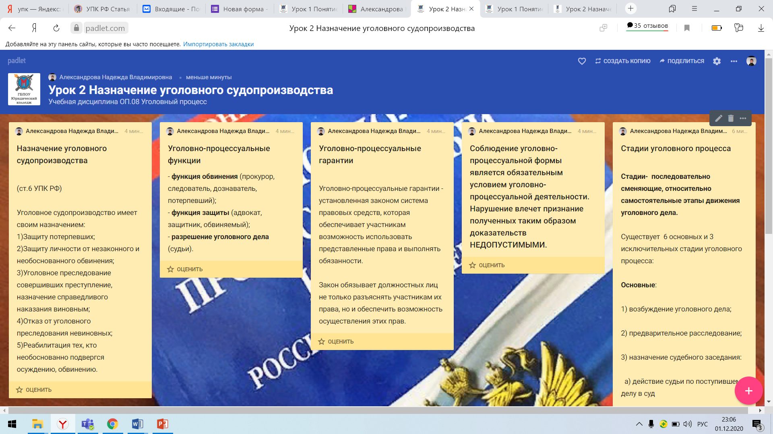

Тестирование:

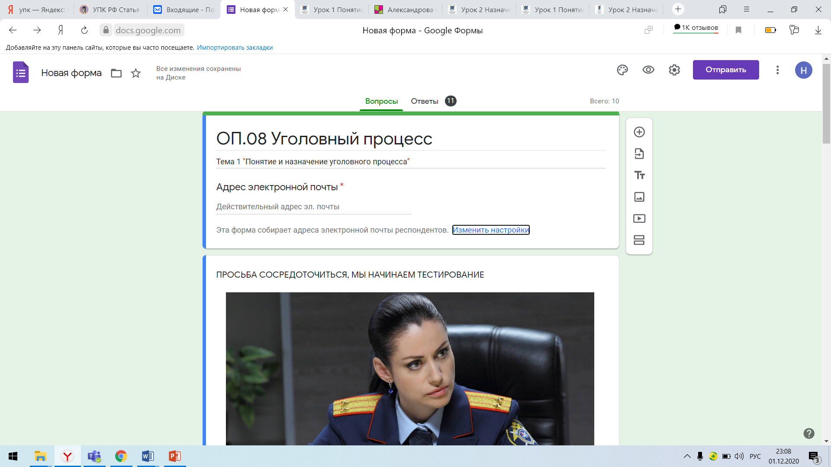

Обратная связь, результаты , скрин:

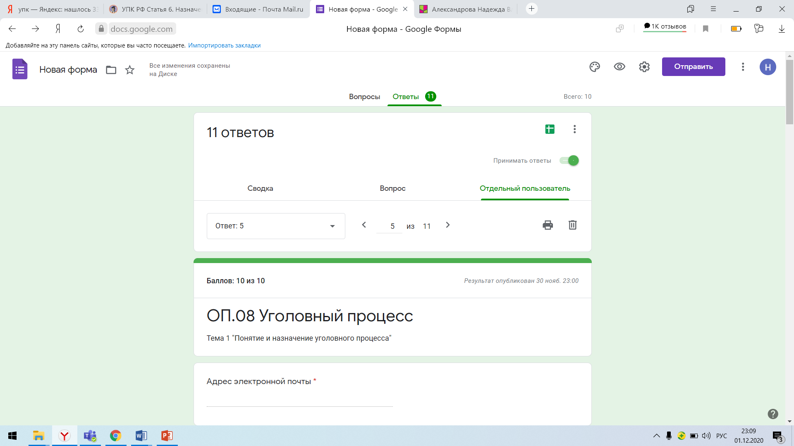

С уважением, Александрова Н.В. 15.06.2025 г.

aleksandrova_1920@mail.ru

